Modifica la ley N°18.290, de Tránsito, para exigir la incorporación de los sistemas de seguridad que indica en los buses que presten servicios de transporte interurbano de pasajeros, y prohibir que tales servicios sean prestados por buses de dos pisos
Boletín N° 13198-15
Considerando
1.- En el año 2018 se registraron 89.311 siniestros de tránsito donde hubieron 1.507 fallecidos, cifra que tuvo un aumento de 1,6% con respecto a lo informado el año 2017.
El Observatorio de Seguridad Vial publica las cifras estadísticas, indicadores, estudios de comportamiento, análisis geoespacial y otros temas de interés relativos a los accidentes de tránsito en el país.
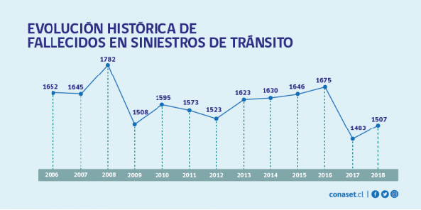
La Unión Europea a través de una de sus comisiones, identificó que entre el 40% y el 50% de los conductores conducen más rápido de lo que recomienda el límite de velocidad, y entre el 10% y 20% superan tal límite en más de 10 km/h. El exceso de velocidad no sólo aumenta el riesgo de sufrir un accidente sino que también aumenta las probabilidades de sufrir lesiones graves o de morir en un accidente.
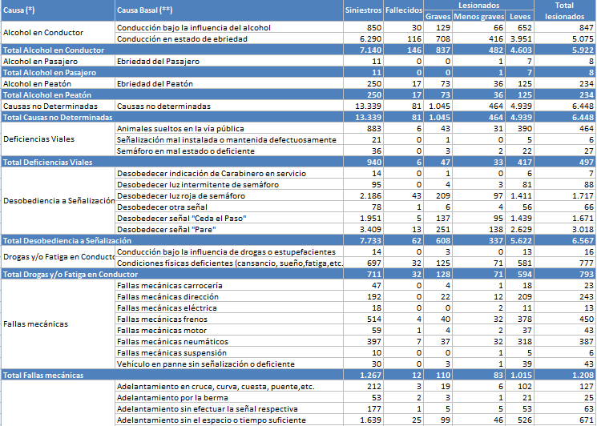
Según información proporcionada por Carabineros de Chile, las causas de los siniestros durante el 2019, se posicionan en el siguiente esquema:
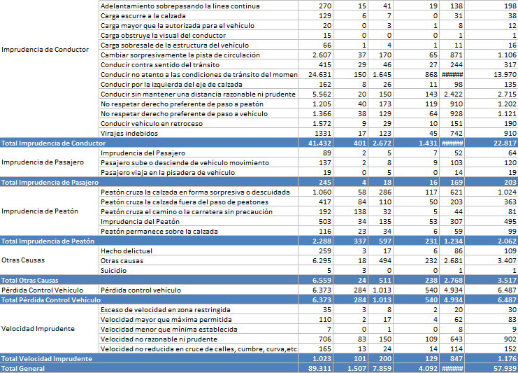

A su vez, los tipos de siniestros que identifica Carabineros, para el año 2018, este era el panorama vial presente:
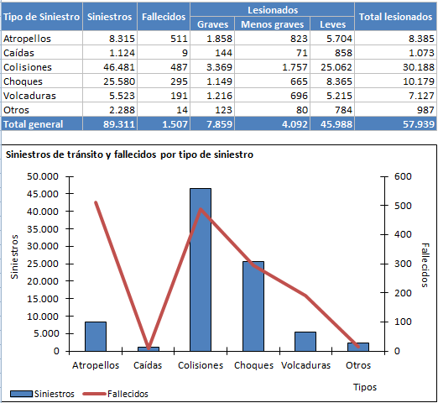
En concreto, es posible identificar como muchas veces la imprudencia al conducir, el exceso de velocidad y la ingesta de alcohol son los motivos principales en los accidentes.

2.- Dentro de estos accidentes que enlutan a nuestro país, debemos mencionar el ocurrido el pasado 3 de diciembre en Tal Tal, donde un bus la empresa Turbus se desbarrancó alrededor de 20 metros, cerca de las 22.45 horas, por causas que están siendo investigadas por el Ministerio Público.
El SML informó que culminó las pericias tanatológicas de las 21 personas fallecidas. 19 de ellas fueron derivadas a la sede de Antofagasta, mientras que las otras dos sus autopsias fueron realizadas en la Unidad Forense del Hospital 21 de Mayo de Taltal. Este es considerado el peor en 13 años en nuestro país y lleva a la reflexión sobre las medidas que podemos tomar para hacer frente a estos desafortunados eventos.
2.- En un país como Chile, donde para 2017, el instituto nacional de estadísticas declaraba que circularon más de cinco millones de vehículos, es que es necesario impulsar políticas públicas que promuevan seguridad tanto para el conductor, como para los pasajeros y peatones que conviven en las calles del país.
Un esfuerzo considerable, es la tramitación de la ley que crea un Centro Automatizado de Tratamiento de Infracciones (CATI). Un nuevo servicio público que tiene como objetivo salvar vidas mediante la prevención de accidentes de tránsito por medios tecnológicos que permiten una fiscalización automatizada para detectar infracciones por exceso de velocidad.
Este sistema a nivel internacional ha traído beneficios, Francia fue uno de los primeros países en implementar un sistema de tratamiento de infracciones completamente automático. En 2001, registraron 105.500 siniestros de tránsito carreteros, llegando a ocupar la 4ª peor ubicación entre los países europeos. Estos siniestros de tránsito ocasionaron 7.655 muertes ese año, peor cifra en esta materia, entre los países del Viejo Continente.
Es así como en 2003 se crea el Centro Nacional de Tratamiento de Infracciones de Tráfico (CNT) y a partir de su implementación, se produce una reducción anual cercana al 7% en la cantidad de fallecidos. Entre 2001 y 2008, se registra una disminución del 48% de muertes en siniestros de tránsito de tránsito. En 2010 esta reducción alcanzó el 51%.
Entre 2003 y 2010 se salvaron 14 mil vidas y hoy Francia es el N° 1 en reducción de muertes por siniestros de tránsito de tránsito en Europa, alcanzando la meta propuesta para 2012. Las autoridades estiman que al menos el 80% de la reducción en el número de fallecidos se debe a la instalación de equipos de fiscalización automática de velocidad.
3.- Es por ello que debemos incorporar nuevas tecnologías a los vehículos que con sistemas inteligentes, automatizados y eficientes, puedan prevenir siniestros. En primer lugar está limitador de velocidad automático, un nuevo sistema que Europa quiere que tengan todos los vehículos de serie a partir de 2022. Se trata de un dispositivo inteligente que se encarga de leer la señales de velocidad de las carreteras, reconociendo cuál es el límite de velocidad máximo permitido en cada momento. Y no solo eso, sino que si circulamos por encima del máximo permitido en esa vía, se encarga de cortar la potencia de nuestro vehículo hasta adaptarlo a la velocidad que marcan las señales, haciendo un descenso progresivo de la velocidad hasta ajustarlo a la legalidad.
En segundo lugar, se incorpora en los nuevos vehículos el sistema de detección de fatiga o cansancio. El sistema de detección de fatiga alerta al conductor en situaciones en las que pierda la concentración al volante, ya sea por fatiga o sueño, para así evitar posibles accidentes. Su principal objetivo es aconsejar al conductor detener el vehículo hasta que se encuentre en condiciones óptimas para continuar la marcha.
El sistema analiza el patrón de comportamiento típico del conductor desde el principio de la marcha. Evalúa permanentemente durante el trayecto algunos datos como la velocidad angular del volante del vehículo. Si el sistema comprueba que las maniobras de dirección realizadas por el conductor difieren del comportamiento registrado al inicio del viaje, activa una alarma acústica, visual o sensorial, como vibración de volante o asiento. Además, la alerta se activa tras 2 horas de conducción, sugiriendo al conductor un descanso. En menor medida, el sistema puede detectar la somnolencia del conductor utilizando una cámara dirigida hacia el conductor para la detección de las características de los ojos, la cara y la cabeza. Esta forma de detectar la fatiga del conductor es poco frecuente, y suele ofrecerse como opción en vehículos de alta gama. Según Fundación Española para la Seguridad Vial, se podrían evitar 160 muertes al año por somnolencia.
En tercer lugar el sistema de bloqueo de puesta en marcha de vehículo en base al nivel de alcoholemia del conductor. Ayuda a evitar la conducción de una persona en estado de embriaguez, impidiendo el arranque del vehículo. Un dispositivo alcoholímetro, acoplado al sistema electrónico del vehículo, habilita la puesta en marcha del mismo siempre que se cumpla una condición: que el nivel de alcohol en el aire expirado del conductor sea inferior a un valor predeterminado. El funcionamiento es simple. Antes de arrancar el vehículo, el conductor debe soplar en un etilómetro, similar al que utilizan los agentes de vigilancia del tráfico, que medirá la concentración de alcohol en el aliento del conductor. En caso de que esta sea adecuada, se permitirá el arranque. De lo contrario, el vehículo quedaría paralizado.
Por todo lo anterior y viendo las posibilidades de los avances tecnológicos debemos avanzar en nuevas formas de asegurar seguridad en nuestros buses interurbanos, para poder proteger a las familias que recurren a ellos, ya sea por trabajo, turismo o reencontrarse con sus seres queridos.
Es por ello que los diputados firmantes presentamos el siguiente proyecto de ley:

PROYECTO DE LEY

Artículo único: Agréguese un nuevo artículo 145 bis. En la ley 18.290 del siguiente tenor:
“Cada unidad de los buses interurbanos deberá estar configurado con sistemas y artefactos técnicos de las siguientes características:
1.- sistemas y artefactos técnicos limitadores de velocidad que impidan sobrepasar el limite máximo de velocidad señalado.
2.- sistemas y artefactos técnicos de detección de alerta de cansancio para los conductores.
3.- sistema y artefactos técnicos que inmovilicen el vehículo mediante detección de ingesta de alcohol para los conductores.”
4.- No podrán utilizarse autobuses de dos pisos para viajes interurbanos.”

MARCELA HERNANDO PÉREZ.
H.DIPUTADA DE LA REPÚBLICA

Comisión nacional de seguridad de tránsito. Observatorio de seguridad vial.
Comisión nacional de seguridad de tránsito. Datos proporcionados por Carabineros de Chile.
Vease accidente Turbus en Taltal https://www.latercera.com/nacional/noticia/accidente-bus-taltal-mayor-los-ultimos-13-anos/923939/
Véase sistema de limitar automático de frenada https://www.elconfidencial.com/motor/2019-03-17/limitador-velocidad-automatico-sistema-isa-frenada-carretera_1881630/.
Véase ADAS (ADVANCED DRIVER-ASSISTANCE SYSTEMS) SISTEMAS AVANZADOS DE CONDUCCIÓN. Fundación MAPFRE, mayo 2018.
Vease sistema que pone en freno el vehiculo por consumo de alcohol ADAS (ADVANCED DRIVER-ASSISTANCE SYSTEMS) SISTEMAS AVANZADOS DE CONDUCCIÓN. Fundación MAPFRE, mayo 2018.

